Київський національний університет імені Тараса Шевченка
Факультет інформаційних технологій
Кафедра програмних систем і технологій

Звіт
з лабораторної роботи № 3
з дисципліни “Об’єктно-орієнтоване програмування”

Тема: «Створення проекту і файлу локальної бази даних. Основи LINQ»
«Автоматизована система “Склад запчастин для авто”»

Виконав: студент гр. ІПЗ-21, підгрупа 1
Агапов Олександр Олексійович

Перевірила: доц. Зубик Л. В.

Київ — 2026

1. МЕТА ТА ЗАВДАННЯ РОБОТИ
Тема лабораторної роботи — «Створення проекту і файлу локальної бази даних. Основи LINQ». Мета — створити окрему базу даних для системи «Склад запчастин для авто» та навчитися отримувати з неї потрібні відомості за допомогою LINQ.
Для цього використано C#, ASP.NET Core MVC, Entity Framework Core, SQLite і LINQ. Потрібно зв’язати таблиці, заповнити їх демонстраційними даними, показати не менше п’яти різних запитів, фільтрацію, підсумок за вибраний період і операції додавання, редагування та видалення.

2. СТРУКТУРА БАЗИ ДАНИХ
У Lab 3 створено окрему базу AutoPartsWarehouseLab3.db. Основні сутності: AutoPart (запчастина), Supplier (постачальник), PurchaseOrder (замовлення), PurchaseOrderItem (позиція замовлення), VehicleModel (модель автомобіля) і PartIssue (видача запчастини). У кожної основної сутності є первинний ключ Id.
PurchaseOrder має зовнішній ключ SupplierId. Позиція замовлення пов’язана із замовленням через PurchaseOrderId, а із запчастиною — через AutoPartId; окремий клас потрібен, бо позиція зберігає кількість. PartIssue також посилається на AutoPart. Сумісність запчастин і моделей авто має зв’язок багато-до-багатьох. EF Core створює для нього фізичну таблицю AutoPartVehicleModel з двома зовнішніми ключами та складеним первинним ключем.
Отже, у прикладній моделі шість основних таблиць, а у фізичній базі — сім таблиць предметної області разом із проміжною. Окремо EF Core веде службову __EFMigrationsHistory; sqlite_sequence — службова таблиця SQLite. Це перевірено на базі, створеній з поточних міграцій.

3. СТВОРЕННЯ ТА ПОЧАТКОВЕ ЗАПОВНЕННЯ БАЗИ
У Program.cs налаштовано WarehouseContext для SQLite. Під час запуску застосовуються міграції, після чого викликається SeedData.Initialize. Міграції послідовно створюють таблиці, ключі та індекс унікальності для пари назва запчастини — виробник.
context.Database.Migrate();
SeedData.Initialize(context);
SeedData перевіряє, чи порожня відповідна таблиця, і лише тоді додає приклади. На чистій тестовій базі отримано 10 запчастин, 3 постачальники, 2 замовлення, 3 позиції замовлень, 2 моделі авто, 4 зв’язки сумісності та 6 видач. Повторний запуск не створює повторних наборів записів.
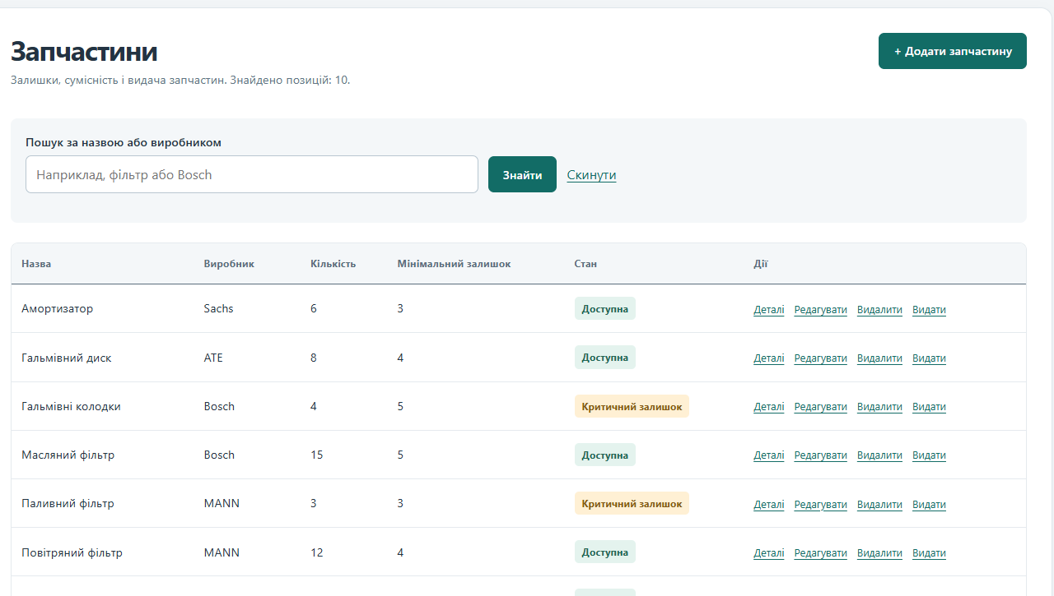
Рисунок 1 — Список запчастин після початкового заповнення

4. ЗАПИТИ LINQ І РЕЗУЛЬТАТИ
Запити виконуються в ReportsController. Контролер формує умови для DbSet, а ToListAsync або SumAsync виконує їх у БД. На знімках показано дані, отримані з окремої тестової копії застосунку 27.10.2026.

4.1. Пошук за виробником
parts = parts.Where(part =>
part.Manufacturer.Contains(manufacturer));
var result = await parts.OrderBy(part => part.Name).ToListAsync();
Where залишає запчастини вибраного виробника. Для Bosch відображено три позиції: гальмівні колодки, масляний фільтр і щітки склоочисника. Сортування за назвою виконується перед отриманням списку.
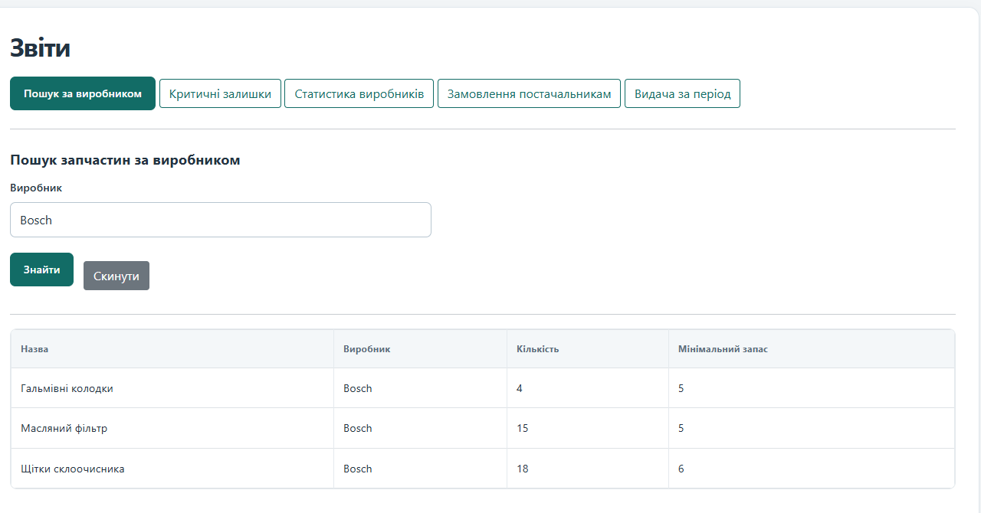
Рисунок 2 — Фільтрація запчастин за виробником Bosch

4.2. Критичні залишки
var parts = await _context.AutoParts
.Where(part => part.QuantityInStock > 0 &&
part.QuantityInStock <= part.MinimumStock)
.OrderBy(part => part.QuantityInStock).ToListAsync();
Запит показує запчастини, кількість яких додатна, але не перевищує мінімальний запас. У тестовій базі це ремінь ГРМ (2 із мінімуму 4), паливний фільтр (3 із 3) та гальмівні колодки (4 із 5).
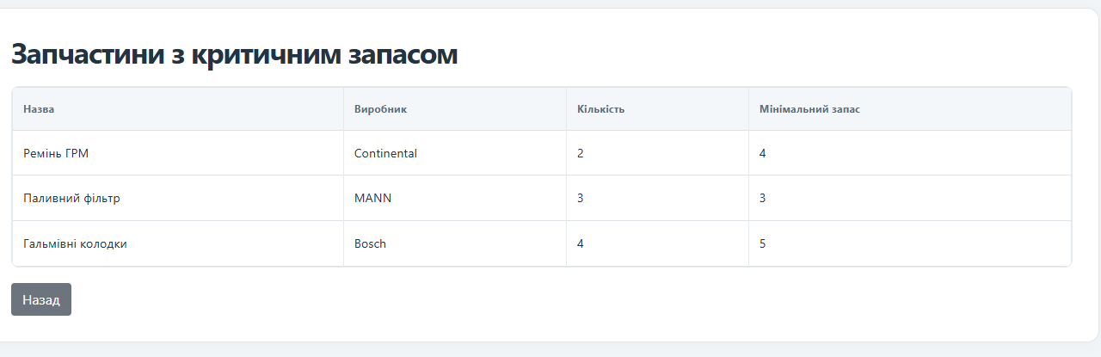
Рисунок 3 — Запчастини з критичним залишком

4.3. Статистика за виробниками
_context.AutoParts.GroupBy(part => part.Manufacturer)
.Select(group => new ManufacturerStockViewModel {
Manufacturer = group.Key, PartCount = group.Count(),
TotalQuantity = group.Sum(part => part.QuantityInStock)
}).OrderBy(item => item.Manufacturer).ToListAsync();
GroupBy об’єднує позиції за виробником; group.Key — його назва. Count рахує види запчастин, Sum — загальну кількість на складі. Наприклад, для Bosch результат — 3 види й 37 одиниць.
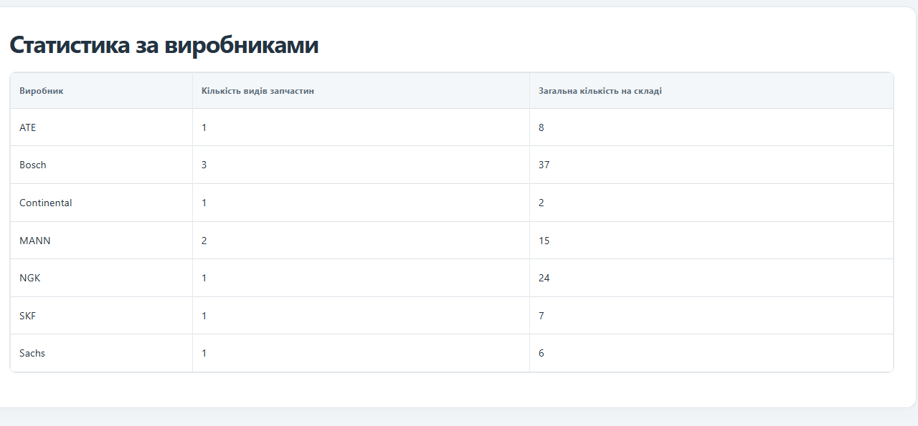
Рисунок 4 — Кількість видів і залишок за виробниками

4.4. Замовлення постачальникам
_context.PurchaseOrders.Include(order => order.Supplier)
.Include(order => order.Items)
.ThenInclude(item => item.AutoPart)
.OrderByDescending(order => order.OrderDate).ToListAsync();
Include і ThenInclude завантажують постачальника, позиції замовлення та їхні запчастини. У тестовій базі відображено два замовлення: EuroParts із ременем ГРМ та AutoTech Supply із масляним фільтром і гальмівними колодками.
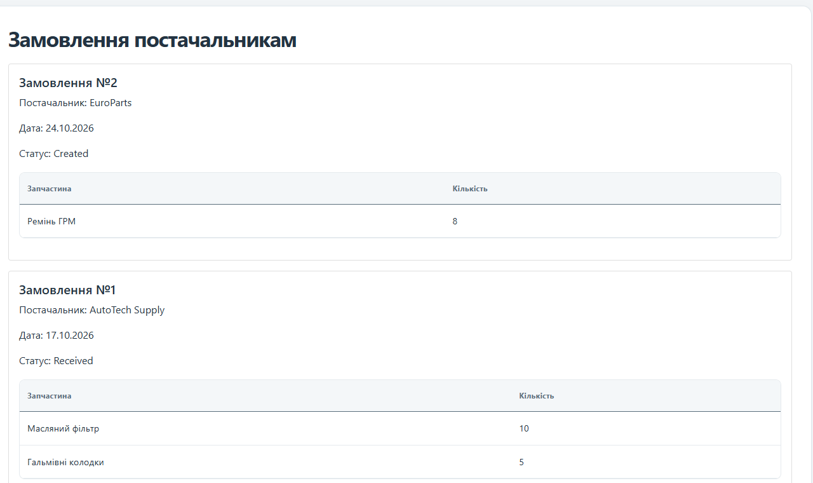
Рисунок 5 — Замовлення разом із постачальниками та позиціями

4.5. Видачі за вибраний період
if (from.HasValue) issues = issues.Where(x => x.IssuedAt >= from.Value);
if (to.HasValue) issues = issues.Where(x =>
x.IssuedAt < to.Value.Date.AddDays(1));
var total = await issues.SumAsync(x => (int?)x.Quantity) ?? 0;
Користувач задає початкову й кінцеву дати. Верхня межа береться до початку наступного дня, тому останній день входить у вибірку повністю. Для 01–27.10.2026 на тестових даних показано шість видач, сумарно 14 одиниць.
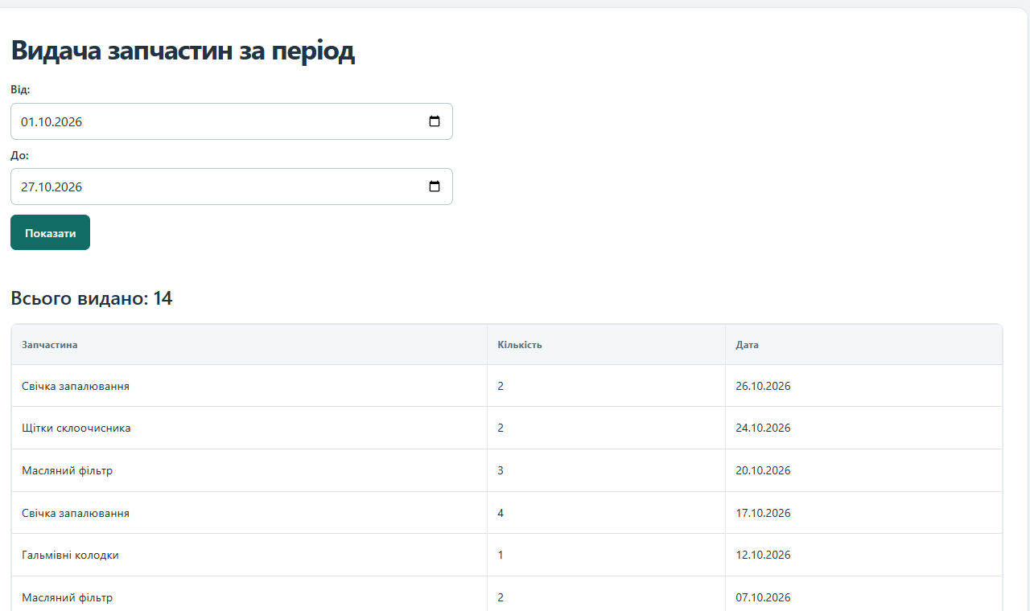
Рисунок 6 — Видачі за період 01–27.10.2026

5. ДОДАВАННЯ, РЕДАГУВАННЯ ТА ВИДАЛЕННЯ
Операції виконуються у AutoPartsController. GET-методи відкривають форми, POST-методи перевіряють ModelState, зберігають зміни через SaveChangesAsync і повертають користувача до списку. Створення перевіряє унікальність назви разом із виробником; редагування оновлює знайдений запис; видалення вимагає підтвердження й заборонене, якщо запчастина вже має історію замовлень або видач.
На окремій тестовій БД додано демонстраційну запчастину з кількістю 11, змінено кількість на 12, після чого запис видалено. Основна база Lab 3 при перевірці не змінювалася.
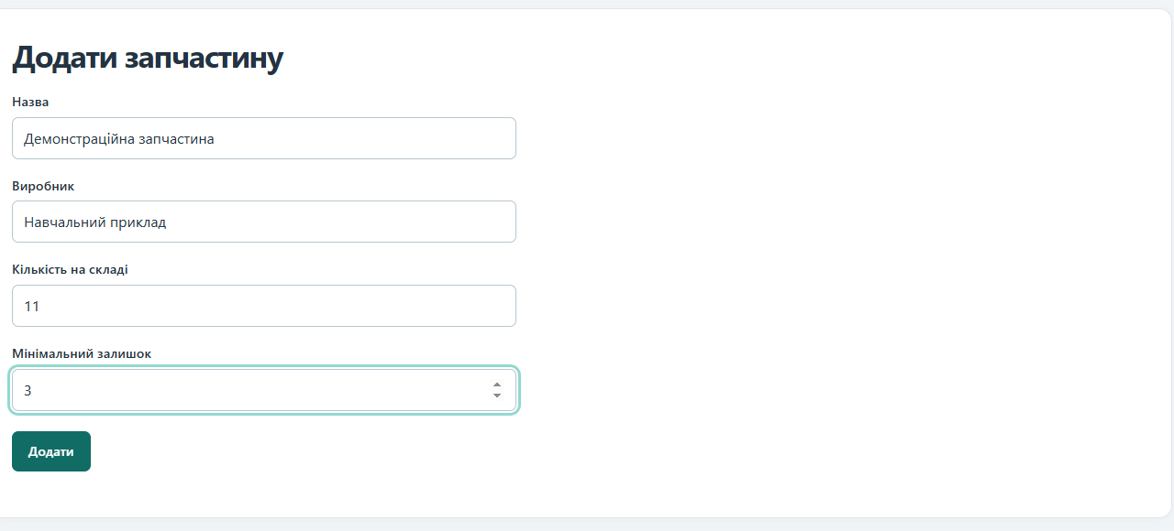
Рисунок 7 — Форма створення демонстраційної запчастини

6. ВИСНОВОК
У цій лабораторній стало видно, навіщо складу потрібна окрема база даних: запчастини, замовлення й видачі зберігаються не розрізнено, а пов’язані між собою. LINQ допоміг отримати з цих записів конкретні відповіді — які запчастини закінчуються, скільки їх є за кожним виробником і скільки було видано за обрані дати. Групування дає змогу побачити підсумки, не переглядаючи всі записи по одному. Створення, редагування й видалення запчастини перевірено на окремій тестовій базі, щоб не змінювати основні дані.

ВИКОРИСТАНІ ДЖЕРЕЛА
1. Матеріали лекцій з LINQ та оформлення звітів, надані викладачем. 2. Вихідний код застосунку AutoPartsWarehouseLab3, лабораторна робота № 3.

